ООО « Контур Град»
Адрес: 443065, г. Самара, Торговый переулок, 4-88
тел.(846) 972-13-33, 8-927-299-23-89
сайт: www.zabor63.ru, e-mail: omega8865@yandex.ru;

П Р А Й С – Л И С Т на апрель-май 2018 года

П А Н Е Л И Д Е К О Р А Т И В Н Ы Е
Внешний вид |  |  |  | Код  изделия |  |  | Ед. изм. |  |  | Размер (метр) |  |  |  |  |  |  |  | Вес  за ед. (кг) |  |  | Цена  за ед. в руб.
 |  |  |  |  |  |  |  |  |  | выс. |  |  | длн. |  |  | тол.
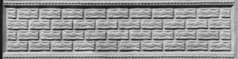 |  |  |  | 1 |  |  | шт. |  |  | 0,5 |  |  | 2,0 |  |  | 0,045 |  | 62 |  |  | 550,00 руб.
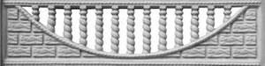 |  |  |  | 2 |  |  | шт. |  |  | 0,5 |  |  | 2,0 |  |  | 0,045 |  | 56 |  |  | 550,00 руб.
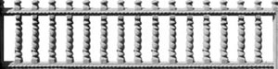 |  |  |  | 3 |  |  | шт. |  |  | 0,5 |  |  | 2,0 |  |  | 0,045 |  | 47 |  |  | 500,00 руб.
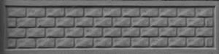 |  |  |  | 4 |  |  | шт. |  |  | 0,5 |  |  | 2,0 |  |  | 0,045 |  | 55 |  |  | 550,00 руб.
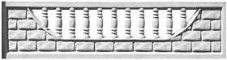 |  |  |  | 5 |  |  | шт. |  |  | 0,5 |  |  | 2,0 |  |  | 0,045 |  | 57 |  |  | 550,00 руб.
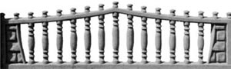 |  |  |  | 6 |  |  | шт. |  |  | 0,6 |  |  | 2,0 |  |  | 0,045 |  | 51 |  |  | 550,00 руб.
 |  |  |  | 7 |  |  | шт. |  |  | 0,5 |  |  | 2,0 |  |  | 0,045 |  | 56 |  |  | 500,00 руб.
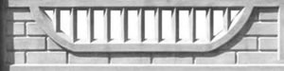 |  |  |  | 8 |  |  | шт. |  |  | 0,5 |  |  | 2,0 |  |  | 0,045 |  | 52 |  |  | 500,00 руб.
 |  |  |  | 9 |  |  | шт. |  |  | 0,5 |  |  | 2,0 |  |  | 0,045 |  | 48 |  |  | 500,00 руб.
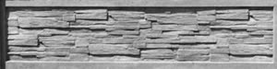 |  |  |  | 10 |  |  | шт. |  |  | 0,5 |  |  | 2,0 |  |  | 0,045 |  | 61 |  |  | 550,00 руб.
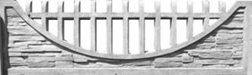 |  |  |  | 11 |  |  | шт. |  |  | 0,6 |  |  | 2,0 |  |  | 0,045 |  | 67 |  |  | 600,00 руб.
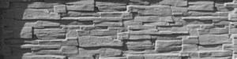 |  |  |  | 12 |  |  | шт. |  |  | 0,5 |  |  | 2,0 |  |  | 0,045 |  | 65 |  |  | 550,00 руб.
 |  |  |  | 15 |  |  | шт. |  |  | 0,6 |  |  | 2,0 |  |  | 0,045 |  | 56 |  |  | 550,00 руб.
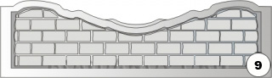 |  |  |  | 16 |  |  | шт. |  |  | 0,5 |  |  | 2,0 |  |  | 0,045 |  | 60 |  |  | 600,00 руб.
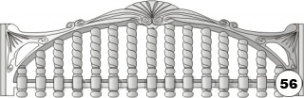 |  |  |  | 17 |  |  | шт. |  |  | 0,6 |  |  | 2,0 |  |  | 0,045 |  | 51 |  |  | 550,00 руб.
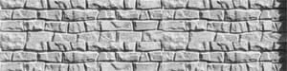 |  |  |  | 18 |  |  | шт. |  |  | 0,5 |  |  | 2,0 |  |  | 0,045 |  | 70 |  |  | 550,00 руб.
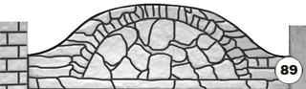 |  |  |  | 19 |  |  | шт. |  |  | 0,65 |  |  | 2,0 |  |  | 0,045 |  | 62 |  |  | 600,00 руб.
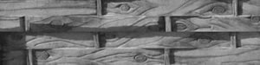 |  |  |  | 20 |  |  | шт. |  |  | 0,5 |  |  | 2,0 |  |  | 0,045 |  | 65 |  |  | 600,00 руб.
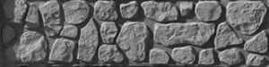 |  |  |  | 21 |  |  | шт. |  |  | 0,5 |  |  | 2,0 |  |  | 0,045 |  | 68 |  |  | 600,00 руб.
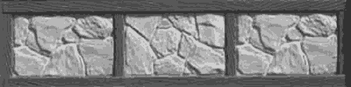 |  |  |  | 22 |  |  | шт. |  |  | 0,5 |  |  | 2,0 |  |  | 0,045 |  | 65 |  |  | 600,00 руб.
 |  |  |  | 22 |  |  | шт. |  |  | 0,5 |  |  | 2,0 |  |  | 0,045 |  | 65 |  |  | 600,00 руб.
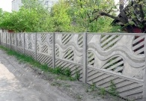 |  |  |  | 23  24 |  |  | шт.  шт. |  |  | 0,5  0,5 |  |  | 2,0  2,0 |  |  | 0,045  0,045 |  | 55  58 |  |  | 600,00 руб.  600,00 руб.
С Т О Л Б Ы О Г Р А Ж Д Е Н И Я Р Я Д Н Ы Е
Внешний вид | Высота  столба |  | Ед. изм. |  | Размер (метр)фактич. |  |  |  |  |  |  |  |  |  | Вес за ед. (кг) |  |  |  | Цена  за ед. в руб.
 |  |  |  |  | Вс. |  |  | длн. |  |  |  | тол.
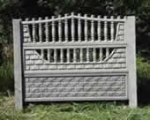 | 0,5 |  | шт. |  | 1,2 |  |  | 0,12 |  |  |  | 0,12 |  |  | 48 |  |  |  | 500
 | 1,0 |  | шт. |  | 1,5 |  |  | 0,12 |  |  |  | 0,12 |  |  | 55 |  |  |  | 550
 | 1,5 |  | шт. |  | 2,2 |  |  | 0,12 |  |  |  | 0,12 |  |  | 61 |  |  |  | 600  00
 | 2,0 |  | шт. |  | 2,7 |  |  | 0,12 |  |  |  | 0,12 |  |  | 68 |  |  |  | 650
 | 2,5 |  | шт. |  | 3,2 |  |  | 0,12 |  |  |  | 0,12 |  |  | 83 |  |  |  | 700
Для производства продукции используются следующие компоненты:
- цемент М500Д0 ГОСТ 10178-85 - песок кварцевый ГОСТ 8736-93 - щебень гранитный фр.5/10 ГОСТ 8267-93
- арматура ГОСТ 6727-80, ГОСТ 5781-82 - пластификатор С-3 (ВР -1 Д-4 мм) Выезд на замеры – 600 рублей
(в область 800 рублей)
Примечание: примерная стоимость секции ограждения:
Высота | Длина | Количество  панелей | Количество  столбов | стоимость  за секцию | стоимость  1 п. м
h = 0,5 метра | L = 2,0 метра | 1 шт. | 1 шт. | от 1 000,00 р. | от 500,00
h = 1,0 метр | L = 2,0 метра | 2 шт. | 1 шт. | от 1 550,00 р. | от 775,00
h = 1,5 метра | L = 2,0 метра | 3 шт. | 1 шт. | от 2 100,00 р. | от 1 050,00
h = 2,0 метра | L = 2,0 метра | 4 шт. | 1 шт. | от 2 650,00 р. | от 1 325,00
h = 2,5 метра | L = 2,0 метра | 5 шт. | 1 шт. | от 3 200,00 р. | от 1 600,00

К А М Н И Д Е К О Р А Т И В Н Ы Е И К Р Ы Ш К И
Внешний вид |  | Код  Изделия |  |  |  | Ед. изм. |  |  | Размер (метр) |  |  |  |  |  |  |  | Вес за ед. (кг) |  |  | Цена  за ед. в руб.
 |  |  |  |  |  |  |  |  | выс. |  | длн. |  |  | тол.
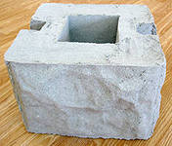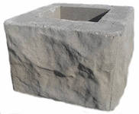 |  | камни столба |  |  |  | шт. |  |  | 0,2 |  | 0,3 |  |  | 0,3 |  |  | 22;27 |  |  | 240
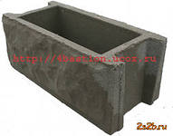 |  | камень основания |  |  |  | шт. |  |  | 0,2 |  | 0,4 |  |  | 0,21 |  |  | 22 |  |  | 250
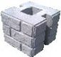 |  | камень столба  под кирпич |  |  |  | шт. |  |  | 0,25 |  | 0,25 |  |  | 0,25 |  |  | 27 |  |  | 250
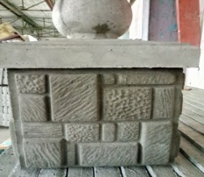 |  | камень столба  «Тетрис» |  |  |  | шт. |  |  | 0,26 |  | 0,255 |  |  | 0,255 |  |  | 27 |  |  | 250
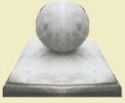 |  | Крышка столба  с шаром |  |  |  | шт. |  |  | 0,25 |  | 0,3 |  |  | 0,3 |  |  | 20 |  |  | 300
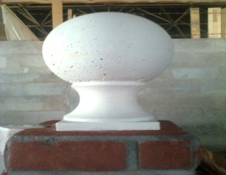 |  | Крышка столба  шар |  |  |  | шт. |  |  | 0,25 |  | 0,2 |  |  | 0,2 |  |  | 18 |  |  | 300
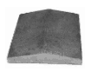 |  | крышка  2-х скатная |  |  |  | шт. |  |  | 0,30 х 0,61 х 0,14 |  |  |  |  |  |  |  | 24 |  |  | 200
 |  | Крышка  панели |  |  |  | шт. |  |  | 2,0 х 0,2 |  |  |  |  |  |  |  | 40 |  |  | 400
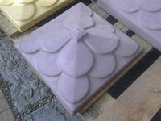 |  | Крышка  4-х скатная |  |  |  | шт. |  |  | 0,39 х 0,39 х 0,12 |  |  |  |  |  |  |  | 19 |  |  | 200
Стоимость монтажа ЖБ секции ограждения:
Высота  секции | Длина | Количество  панелей | Количество  столбов | стоимость  за секцию | стоимость  1 п. м
h = 0,5 метра | L = 2,0 метра | 1 шт. | 1 шт. | 1 400,00 р.* | 700,00 р.
h = 1,0 метр | L = 2,0 метра | 2 шт. | 1 шт. | 1 600,00 р. * | 800,00 р.
h = 1,5 метра | L = 2,0 метра | 3 шт. | 1 шт. | 1 800,00 р.* | 900,00 р.
h = 2,0 метра | L = 2,0 метра | 4 шт. | 1 шт. | 2 000,00 р.* | 1 000,00 р.
h = 2,5 метра | L = 2,0 метра | 5 шт. | 1 шт. | 2 200,00 р.* | 1 100,00 р.
*- в стоимость монтажа входит стоимость расходных материалов
** - Стоимость монтаж столба рядного- оконечного – 600 руб.
СТОИМОСТЬ МОНТАЖА КАМНЕЙ СТОЛБА ДЕКОРАТИВНЫХ И КРЫШЕК
Внешний вид | Код  Изделия | Ед. изм. | Размер (метр) |  |  | Вес за ед. | Цена  за ед. в руб.
 |  |  | выс. | длн. | тол.
 | камни столба | шт. | 0,2 | 0,3 | 0,3 | 22;27 | 250
 | камень основания | шт. | 0,2 | 0,4 | 0,21 | 22 | 280
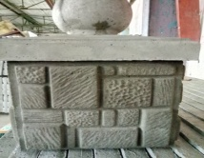 | камень столба | шт. | 0,25 | 0,25 | 0,25 | 27 | 250
 | крышка  2-х скатная | шт. | 0,30 х 0,61 х 0,14 |  |  | 24 | 150
 | Крышка  панели | шт. | 2,0 х 0,2 |  |  | 40 | 350
 | Крышка  4-х скатная | шт. | 0,39 х 0,39 х 0,12 |  |  | 19 | 150

